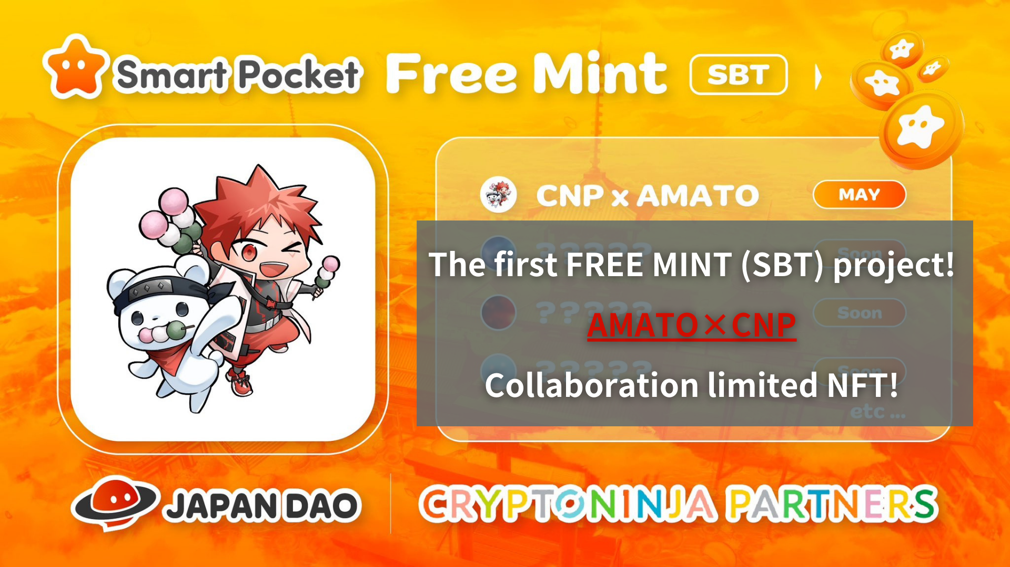
Сначала проект Mint (SBT)! Amato X CNP Collaboration Limited NFT !! (Крайний срок подачи заявок 5/19 23:59)
Привет, эта семья Япония Дао!
Возможно, вы уже видели это, но был объявлен первый монетный двор SBT. На этот раз это ограниченное NFT из -за сотрудничества AMATO и CNP как память о том, что Япония Дао стала официальным спонсором CNP.
Существует множество способов получить ограниченную NFT Collaboration и секретную информацию, чем раздел «Решение».
Пожалуйста, прочитайте эту статью до конца и не пропустите всю информацию!
▼ Нажмите здесь для больших новостей ▼
Японский музей NFT Japan Dao будет официальным спонсором ведущего японского бренда NFT "CNP"! Amato X CNP Limited Collaboration NFT распределяется бесплатно! Начните новое сотрудничество для социальной реализации Web3 Нажмите здесь для получения подробной информации о подарках NFT
https://twitter.com/japandaojp/status/1788083040377536639
Pr Times
https://prtimes.jp/main/html/rd/p/000000006.000134601.html
Обзор
Эта новость о официальном спонсоре популярного проекта NFT "CNP (Cryptoninja Partne)", управляемого Japan Dao Co., Ltd.to, чтобы отметить это, AMATO и CNP Limited Collaboration NFT будут предоставлены всем заявителям с Friming (бесплатно).
Кроме того, это партнерство не ограничивается справедливым сотрудничеством, и Япония Дао работала вместе с CNP и передает традиционные исполнительские искусства и региональные культуры в мир как цифровые активы под основной темой «Цифровая традиция японской культуры».Анкет
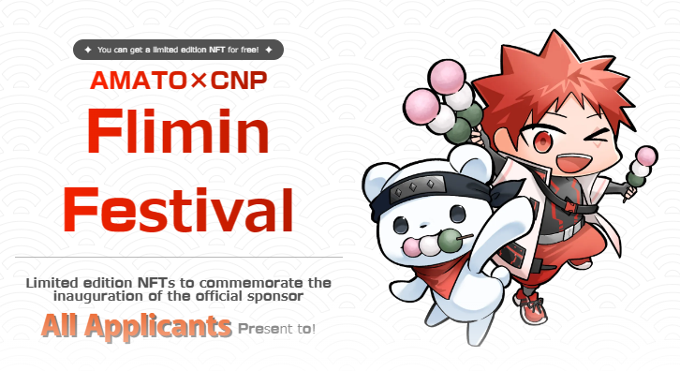
О CNP
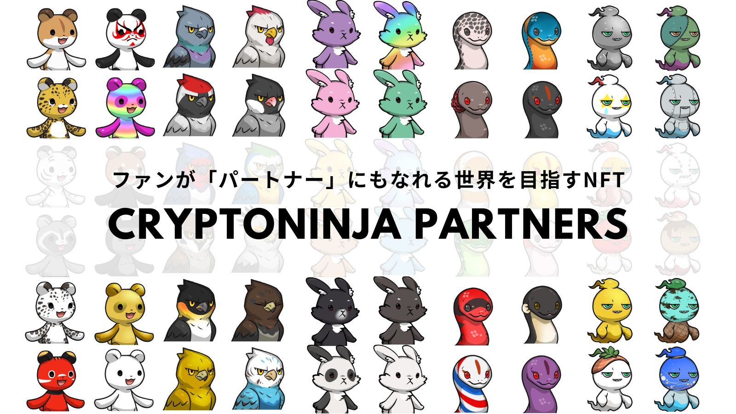
CNP (Cryptoninja Partners) - это вторичный творческий проект Cryptoninja, бренд персонажа с темой ниндзя. CNP выпустил 22 222 NFT в мае 2022 года, а более 5300 держателей владеют CNP NFT.
CNP предлагает глубокое участие участников благодаря «знанию, прикосновениям и испытанию». В частности, мы продолжаем разрабатывать различные предприятия за пределами NFT, такие как бесплатная игра смартфона "CNP Bernin Wars", уплата налога в родном городе "Hometown CNP"и разработка приложений владельцев NFT.
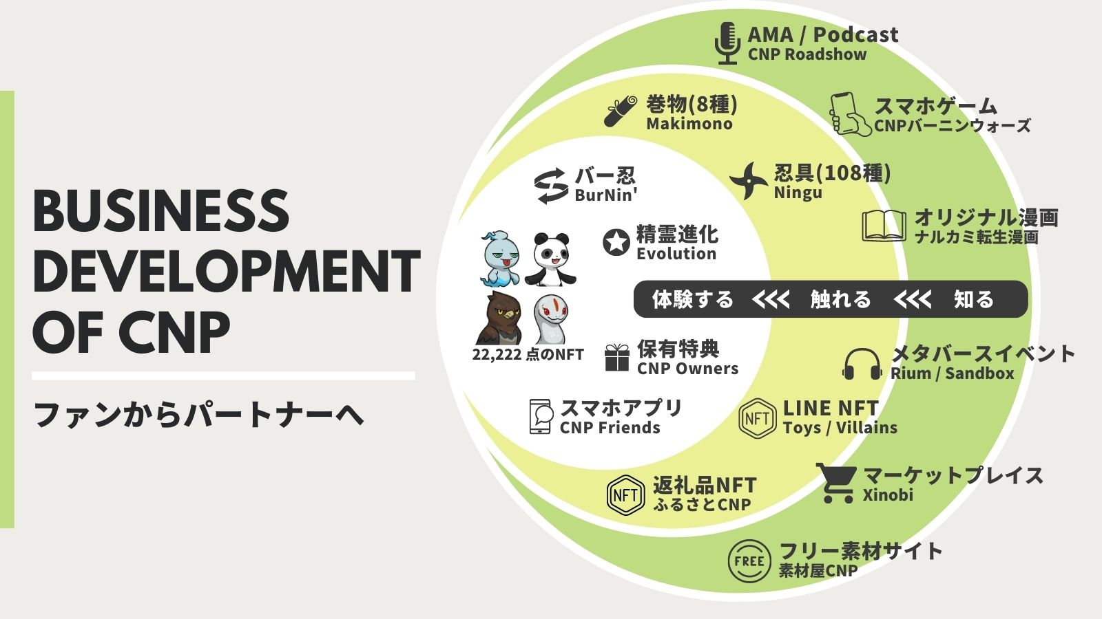
Официальный сайт CNP
https://www.cryptoninja-partners.xyz/
Об Амато
«Amato» - первый персонаж -бренд Японии DAO, родившийся из Музея искусств NFT, и является проектом NFT на тему «Samurai». В 2022 году 5555 очков были выпущены на сети Ethereum, не только сКрасный и белый символический японский флаг японских флагов были окрашены повсюду, но также и для каждой части, «самурай», который чрезвычайно популярен за рубежом. В дополнение к костюмам и оружию, вдохновленным ниндзями, есть много забавных комбинаций, уникальных для пельменов,Пельмени, арбуз, мыльные пузыри и милое сопровождение.
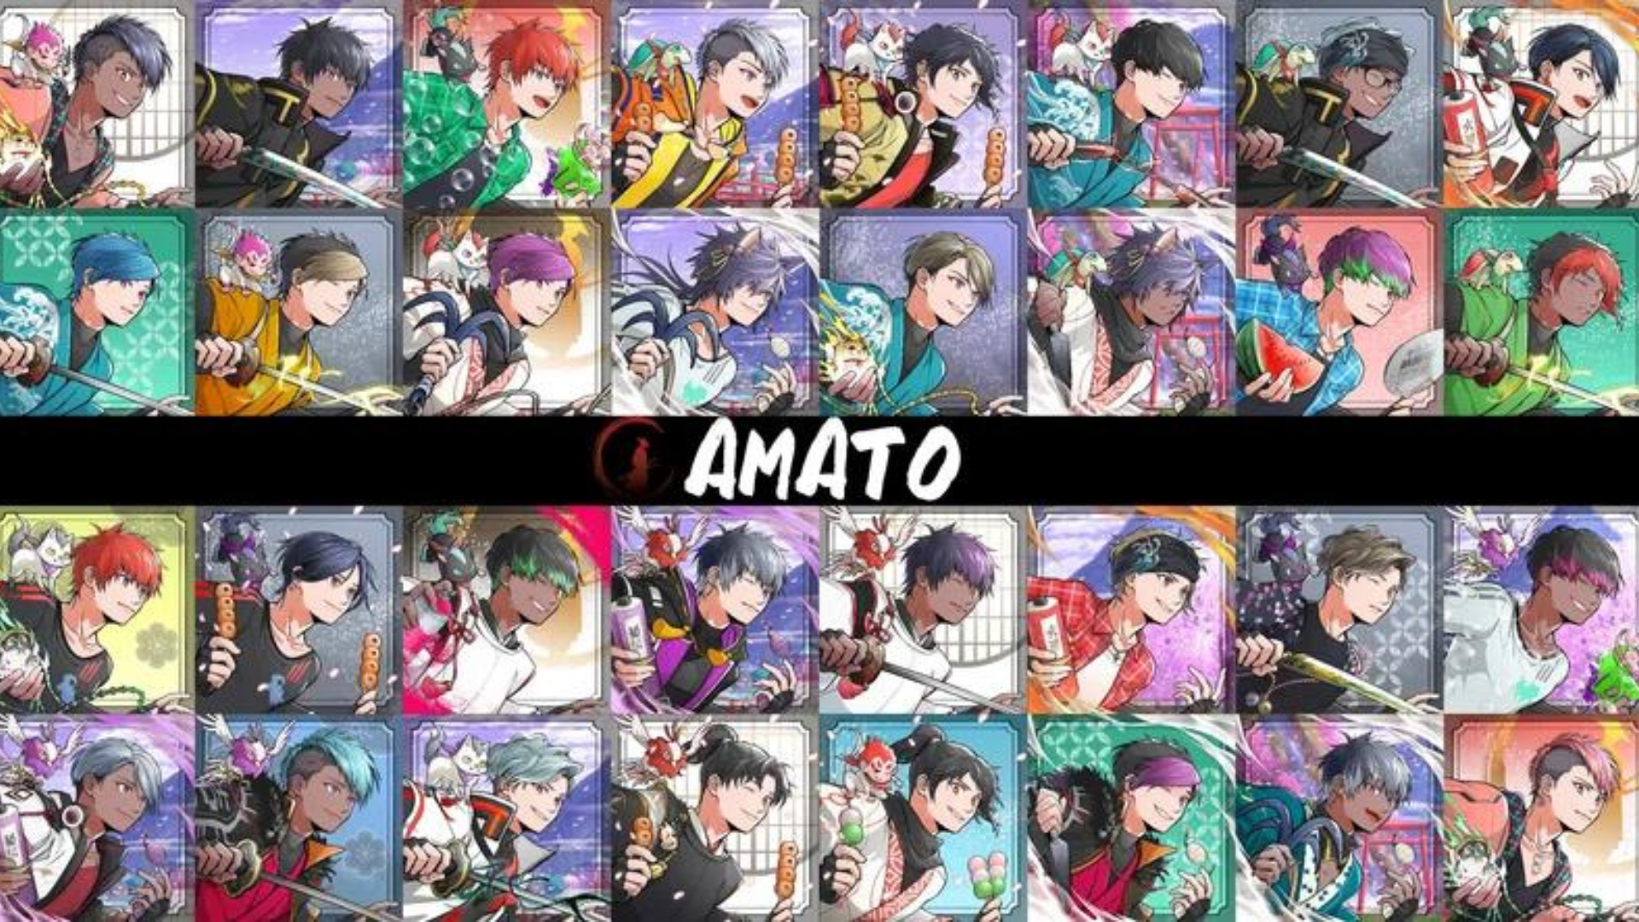
* Если вы хотите узнать больше информации об Амато, см. Подробную статью, предоставленную Японией Дао.
Том 1 "Амато рождение"
https://note.com/japandaosolution/n/n90351d7bb368
Том 2 "Движение и будущее Амато"
https://note.com/japandaosolution/n/n02ce3453e5ba
NFT Mint Информация
Период найма (период заявки на родину)
2024/05/08 до 2024/05/19 23:59
День мяты
Запланировано 25 мая 2024 года
цена
Бесплатная мята (бесплатно)
цепь
Полигон (SBT)
* SBT: токен Soul Bound NFT не может быть обменен или переведен
Газовая плата
бесплатно
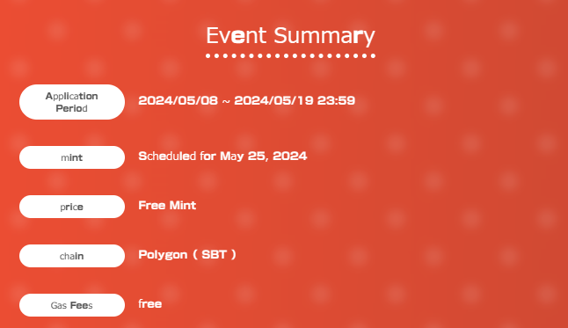
Метод применения
1. Приходите на специальный сайт
Специальный сайт отсюда ▼
https://japandao.jp/amato-cnp
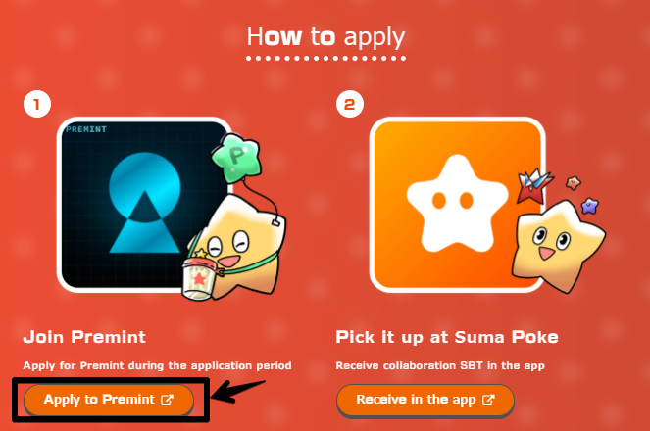
2. Приложение
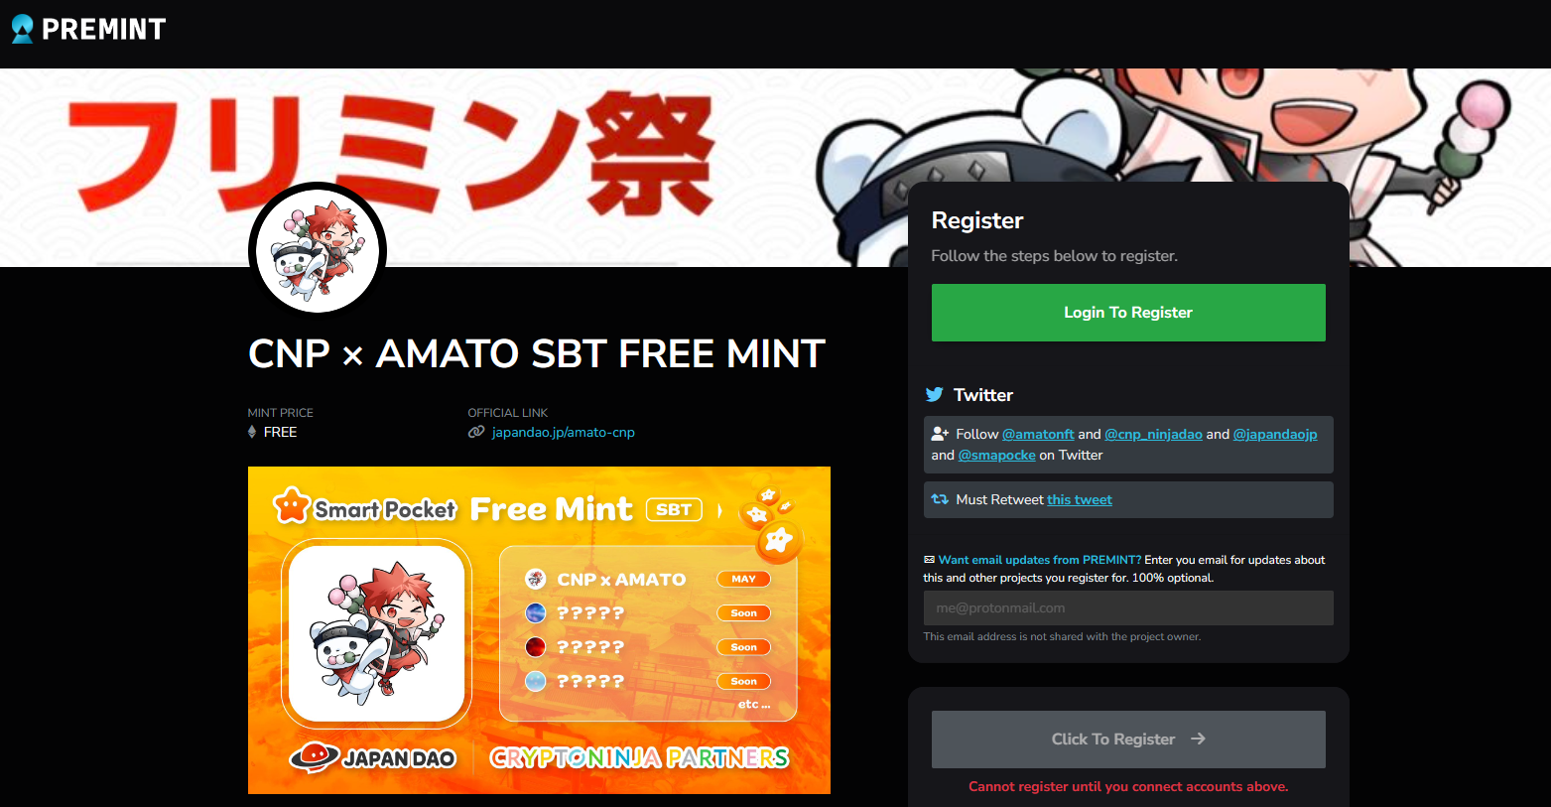
Если вы не знаете, как подать заявку на Pemint, используйте ссылку ниже, поэтому, пожалуйста, используйте ее.
https://note.com/japandaosolution/n/nd3b194382857
MAL секретная информация из раздела решения ❗
1. Соберите все виды SBT и иметь что -то хорошее для людей ??
Согласно сообщению от Daruman (@daruman_jp), кажется, есть что -то особенное для тех, кто собрал все сотрудничество SBT.at на этом этапе, SBT выпустит четыре работы, все из которых могут быть получены бесплатно.все!
https://t.co/UTUjvyMpES
2. Секретная история сотрудничества Секретная история
Это сотрудничество SBT изображает Лили Лили с нарядом ниндзя из NFT «CNP», принадлежащей Японии Дао, но причина, по которой Ли Ли был выбран в качестве персонажа, был редакционный отдел Музея Японии.Персонаж в CNP, и он очень сочетается с Амато -кун, который носит ниндзя.
На этот раз г -н Акитсу (@akitu08), который работал над «Амато», отвечал.Akitsu - прекрасная работа в сотрудничестве без чувства несоответствия, объединяя характер CNP в мировоззрение на Амато с его высокими техническими навыками.
Кроме того, есть история, которую Akitsu любит пельмени для использования пельмени для иллюстраций. В дополнении, пельмени используются в качестве деталей как в коллекциях CNP, так и в коллекциях AMATO NFT.
краткое содержание
В этой статье мы представили ограниченный проект Mint Free NFT от Amato и CNP, который будет посвящен, чтобы отметить Японию DAO в качестве официального спонсора «CNP (Cryptoninja Partners)».
Он также включает в себя обзор мероприятия, как участвовать, и специальная информация. SBT доступна бесплатно, поэтому обязательно получите все типы по этому случаю.
Если у вас есть какие -либо вопросы, пожалуйста, не стесняйтесь обращаться к нам в комментарии или на канале Dao Discord в Японии.
Если вы заинтересованы в Японии DAO, пожалуйста, следите за журналом «Япония Дао».
Официальная учетная запись X: https: //twitter.com/japannftmuseum
Официальный раздор: https://discord.com/invite/japandao
Официальный Instagram: https: //www.instagram.com/japannftmuseum/

